**UNIVERSIDAD PRIVADA**

**DOMINGO SAVIO**



**INFORME**

**PROYECTO FINAL**

**MUNDO HOGAR**

**DISEÑO WEB II**

**DOCENTE: Ing. Jaime Zambrana**

**EQUIPO DE TRABAJO**

* **Joaquin Gonzalez**
* **Charles Pérez**

**Santa Cruz – Bolivia**

**2018**



Los muebles y artículos de decoración de Mundo Hogar están diseñados cuidando todos los detalles para crear un mejor día a día para la mayoría de las personas. En Mundo Hogar encontrarás todo lo que tu hogar necesita: muebles, sofás, armarios roperos, artículos de decoración, estanterías metálicas para que consigas crear ambientes cálidos y relajantes en tu hogar.

**Objetivo**

Nuestra principal finalidad es que nuestra empresa sea reconocida a nivel nacional por la excelente calidad de nuestros productos y la interactividad con nuestros clientes vía redes sociales que actualmente es un medio muy popular para llegar a las personas.

**Paleta de colores**

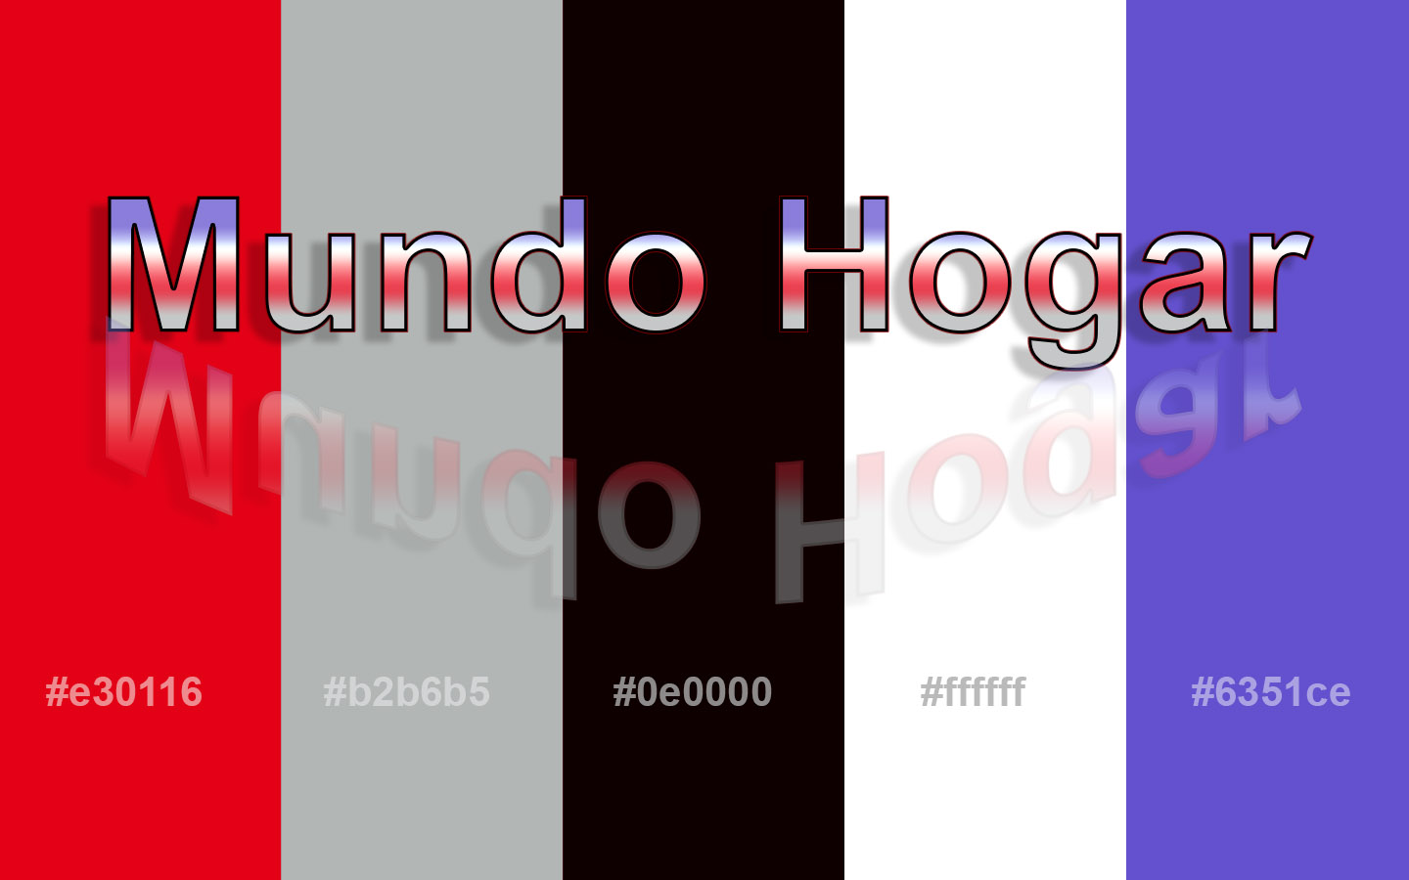

Hemos seguido con los parámetros de colores dados en un inicio para que nuestro proyecto resalte según las combinaciones que elegimos para el mismo.

**Tecnologías utilizadas**

Según lo aprendido en nuestra clase de Diseño Web II, hemos aplicado los siguientes lenguajes y tecnologías:

* HTML
* CSS
* JavaScript
* Bootstrap
* VueJS